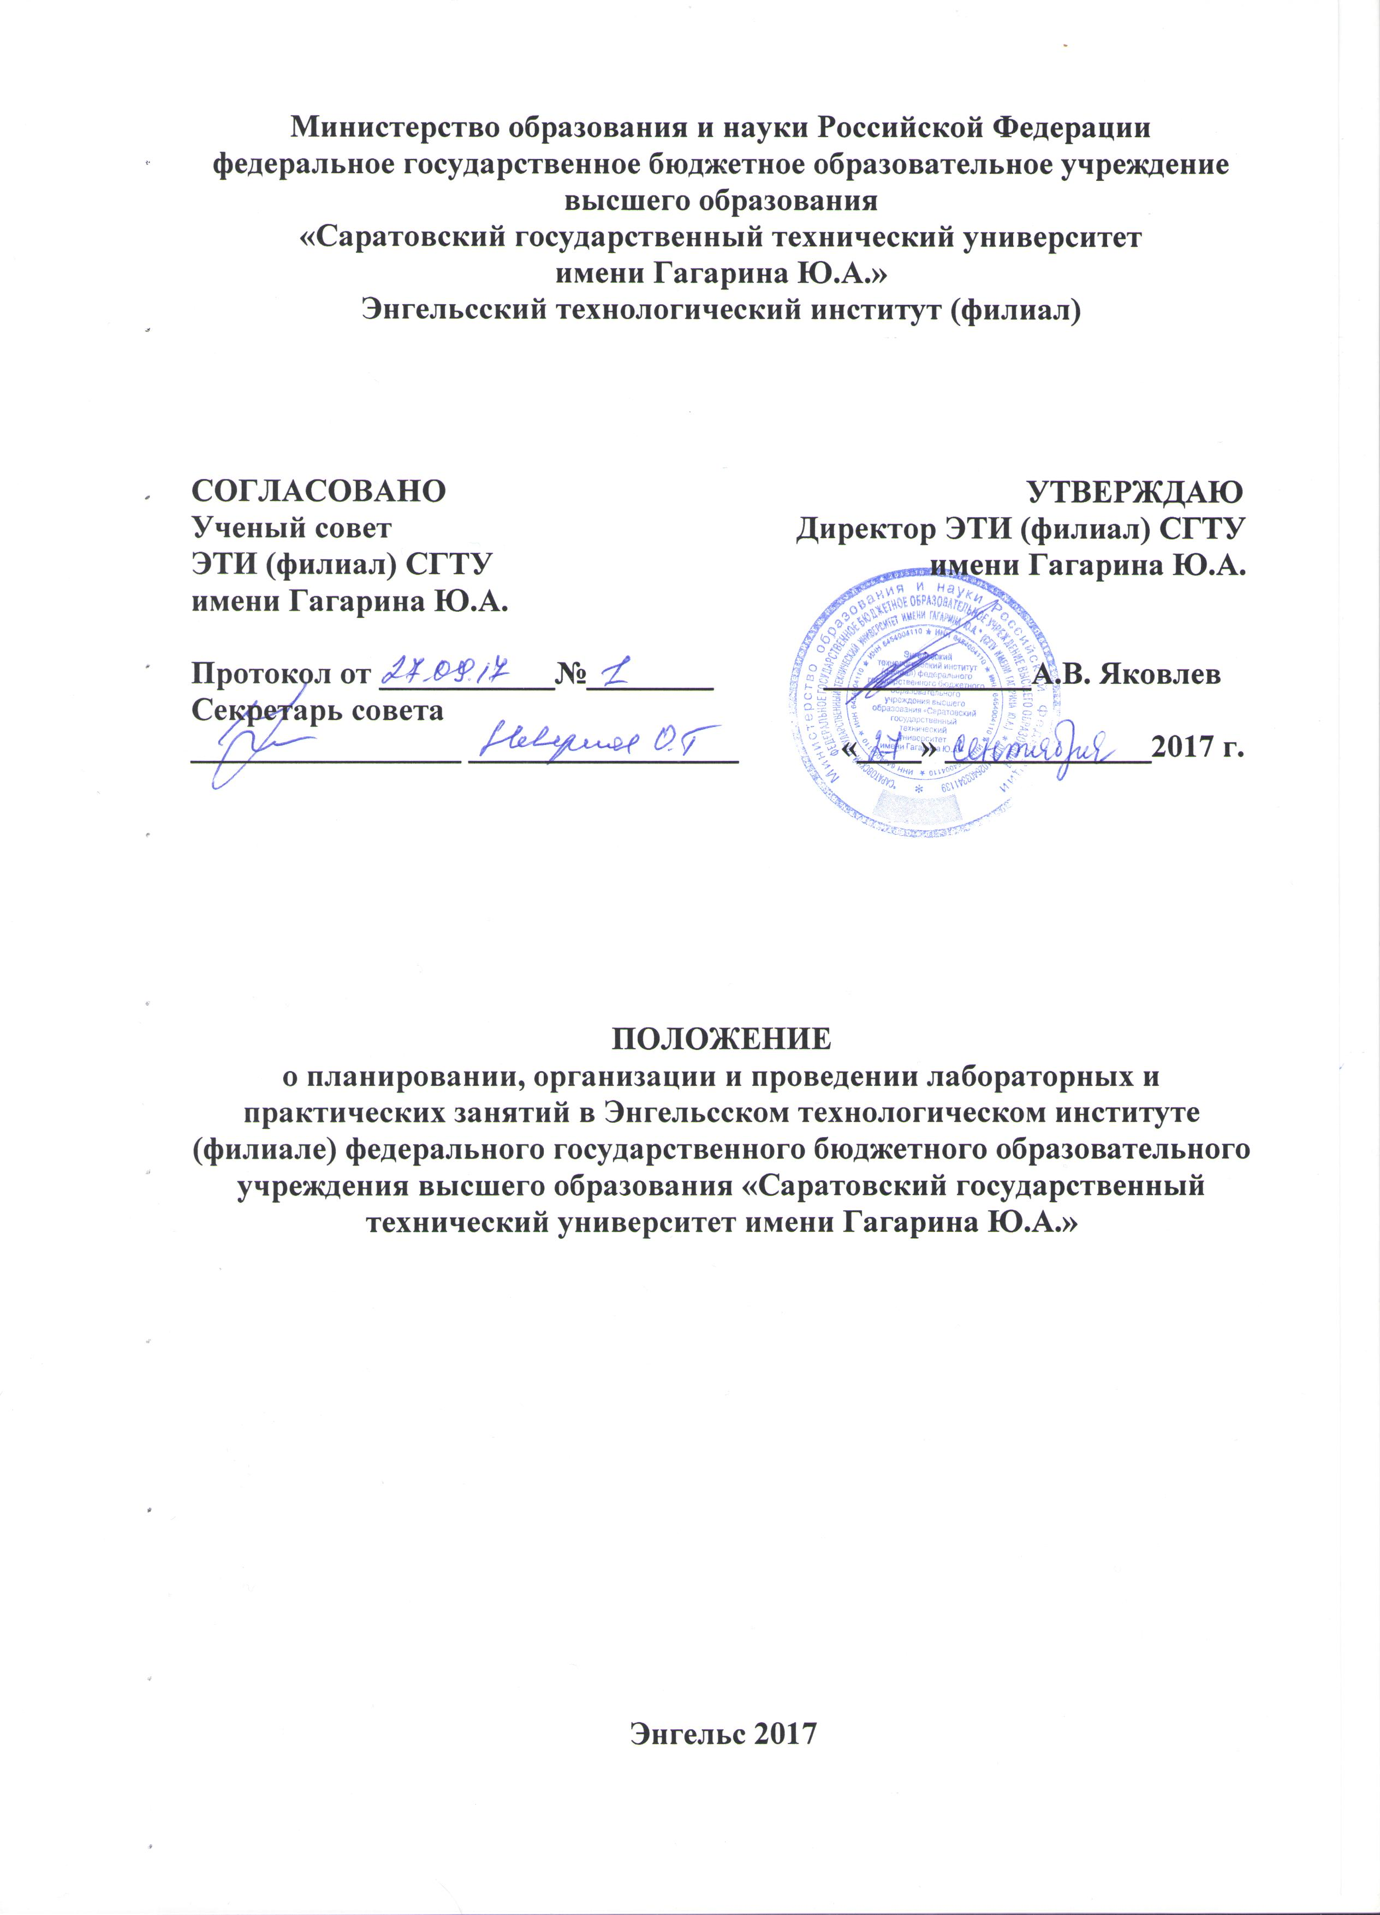

    - Общие положения

  - Настоящее Положение определяет порядок планирования, организации проведения лабораторных и практических занятий, в Энгельсском технологическом институте (филиале) федерального государственного бюджетного образовательного учреждения высшего образования «Саратовский государственный технический университет имени Гагарина Ю.А.» (далее Институт).
1.2. Положение разработано в соответствии с:
- Федеральным законом «Об образовании в Российской Федерации» от 2012 г. № 273-ФЗ;
  - Приказом Министерства образования и науки РФ от 14 июня 2013 г. № 464 «Об утверждении Порядка организации и осуществления образовательной деятельности по образовательным программам среднего профессионального образования»;
- Федеральными государственными образовательными стандартами среднего профессионального образования (далее ФГОС СПО);
- Положением об Институте;
- Локальными актами Института, регламентирующими организацию образовательного процесса.
1.3. К основным видам учебных занятий наряду с другими отнесены лабораторные и практические занятия, которые направлены на экспериментальное подтверждение теоретических положений и формирование учебных и профессиональных практических умений, они составляют важную часть теоретической и профессиональной практической подготовки.
1.4. В процессе лабораторного или практического занятия как видов учебных занятий, студенты выполняют одну или несколько лабораторных работ (заданий), одну или несколько практических работ (заданий) под руководством преподавателя в соответствии с изучаемым содержанием учебного материала.
1.5. Выполнение студентами лабораторных и практических работ направлено на:
- обобщение, систематизацию, углубление, закрепление полученных теоретических знаний по конкретным темам изучаемых дисциплин, междисциплинарных курсов;
- формирование умений применять полученные знания на практике, реализацию единства интеллектуальной и практической деятельности;
- развитие интеллектуальных умений у будущих специалистов: аналитических, проектировочных, конструктивных и др.;
- выработку при решении поставленных задач таких профессионально значимых качеств, как самостоятельность, ответственность, точность, творческая инициатива.
1.6. Студент, не выполнивший в полном объеме лабораторные и практические работы, не допускается к промежуточной аттестации по дисциплине.
1.7. Дисциплины и междисциплинарные курсы, по которым планируются лабораторные и практические занятия и количество часов, отводимое на их выполнение, определяются рабочим учебным планом специальности.

2 . Планирование лабораторных и практических занятий

2.1. При планировании состава и содержания лабораторных и практических занятий следует исходить из того, что лабораторные и практические занятия имеют разные ведущие дидактические цели.
    - Ведущей дидактической целью лабораторных занятий является экспериментальное подтверждение и проверка существующих теоретических положений (законов, зависимостей), и поэтому преимущественное место лабораторные занятия занимают при изучении дисциплин математического и общего естественнонаучного, а так же общепрофессионального циклов.
2.1.2. Ведущей дидактической целью практических занятий является формирование практических умений – профессиональных (выполнять определенные действия, операции, необходимые в последующем в профессиональной деятельности: анализ производственных ситуаций, решение ситуационных производственных задач, выполнение профессиональных функций в деловых играх и т.п.) или учебных (решать задачи по математике, физике, химии, информатике), необходимых в последующей учебной деятельности по общепрофессиональным дисциплинам и профессиональным модулям.
Практические занятия занимают ведущее место при изучении общепрофессиональных дисциплин и междисциплинарных курсов в составе профессиональных модулей.
Состав и содержание лабораторных и практических занятий должны быть направлены на реализацию требований ФГОС по специальностям СПО.
2.2. По таким дисциплинам, как Физическая культура, Иностранный язык, Инженерная графика, дисциплинам с применением ЭВМ, все учебные занятия или большинство из них проводятся как практические, поскольку содержание дисциплин направлено в основном на формирование практических умений и их совершенствование.
2.3. В соответствии с ведущей дидактической целью, содержанием лабораторных занятий могут быть экспериментальная проверка формул, методик расчета, установление и подтверждение закономерностей, ознакомление с методиками проведения экспериментов, установление свойств веществ, их качественных и количественных характеристик, наблюдение развития явлений, процессов и др.
2.3.1. При выборе содержания и объема лабораторных занятий следует исходить из сложности учебного материала для усвоения, из внутрипредметных и межпредметных связей, из значимости изучаемых теоретических положений для предстоящей профессиональной деятельности, из того, какое место занимает конкретная работа в совокупности лабораторных занятий и их значимости для формирования целостного представления о содержании учебной дисциплины, междисциплинарного курса и профессионального модуля в целом.
2.3.2. При планировании лабораторных занятий следует учитывать, что наряду с ведущей дидактической целью - подтверждением теоретических положений, формированием общих и профессиональных компетенций - в ходе выполнения заданий у студентов формируются практические умения и навыки обращения с различными приборами, установками, лабораторным оборудованием, аппаратурой, которые могут составлять часть профессиональной практической подготовки, а также исследовательские умения (наблюдать, сравнивать, анализировать, устанавливать зависимости, делать выводы и обобщения, самостоятельно вести исследование, оформлять результаты).
2.4. В соответствии с ведущей дидактической целью – формированием преимущественно профессиональных компетенций, содержанием практических занятий является решение разного рода задач, в том числе профессиональных (анализ производственных ситуаций, решение ситуационных производственных задач, выполнение профессиональных функций в деловых играх и т.п.), выполнение вычислений, расчетов, чертежей, работа с измерительными приборами, оборудованием, аппаратурой, работа с нормативными документами, инструктивными материалами, справочниками, составление проектной, плановой и другой технической и специальной документации и др.
2.4.1. При разработке содержания практических занятий следует учитывать, чтобы в совокупности по учебной дисциплине, междисциплинарному курсу и в целом по профессиональному модулю, они охватывали весь круг профессиональных умений, общих и профессиональных компетенций, на подготовку к которым ориентирована данная дисциплина, междисциплинарный курс и профессиональный модуль, а в совокупности по всему профессиональному циклу охватывали все виды профессиональной деятельности, к которым готовится специалист.
2.4.2. На практических занятиях студенты овладевают первоначальными профессиональными умениями и навыками, профессиональными компетенциями, которые в дальнейшем закрепляются и совершенствуются в процессе курсового проектирования и производственной (по профилю специальности) практики.
Наряду с формированием умений и навыков, общих и профессиональных компетенций, в процессе выполнения практических работ обобщаются, систематизируются, углубляются и конкретизируются теоретические знания, вырабатывается способность и готовность использовать теоретические знания на практике, развиваются интеллектуальные умения.
2.5. Перечень лабораторных и практических занятий, количество часов, отводимых на их выполнение, указываются в рабочей программе дисциплины или профессионального модуля.
2.6. Состав заданий для лабораторного или практического занятия должен быть спланирован с расчетом, чтобы за отведенное время они могли быть выполнены качественно большинством студентов. Количество часов, отводимых на лабораторные и практические занятия, фиксируется в тематических планах рабочих программ учебных дисциплин и профессиональных модулей.

- Организация и проведение лабораторных
и практических занятий

  - Практическое занятие должно проводиться в учебных кабинетах или специально оборудованных помещениях (площадках, полигонах и т.п.).
Продолжительность занятия не менее 2-х академических часов.
Необходимыми структурными элементами практической работы, помимо самостоятельной деятельности обучающихся и студентов, являются инструктаж (порядок выполнения работы), проводимый преподавателем, а также анализ и оценка выполненных работ и степени овладения обучающимися и студентами запланированными умениями.
3.2. Лабораторное занятие должно проводиться в специально оборудованных учебных лабораториях. Продолжительность занятия не менее 2-х академических часов. Необходимыми структурными элементами лабораторной работы, помимо самостоятельной деятельности обучающихся и студентов, являются инструктаж, проводимый преподавателем, а также организация обсуждения итогов выполнения лабораторной работы.
3.3. Выполнению лабораторных и практических работ предшествует проверка знаний студентов - их теоретической готовности к выполнению задания.
3.4. По каждой лабораторной и практической работе (занятию) преподавателями Института разрабатываются и утверждаются методические рекомендации по их проведению, оформленные в соответствии с требованиями редакционно-издательского совета Энгельсского технологического института (филиала). Методические указания (рекомендации) рассматриваются на заседании предметной цикловой методической комиссии, согласуются с председателем ПЦМК. Заключение цикловой методической комиссии рассматривается на Ученом совете института и подписывается директором и секретарем Совета.
3.5. Лабораторные и практические работы могут носить репродуктивный, частично-поисковый и поисковый характер.
Работы, носящие репродуктивный характер, отличаются тем, что при их проведении студенты пользуются подробными инструкциями, в которых указаны: цель работы, пояснения (теория, основные характеристики), оборудование, аппаратура, материалы и их характеристики, порядок выполнения работы, таблицы, выводы (без формулировки), контрольные вопросы, учебная и специальная литература.
Работы, носящие частично-поисковый характер, отличаются тем, что при их проведении студенты не пользуются подробными инструкциями, им не дан порядок выполнения необходимых действий, и требуют от студентов самостоятельного подбора оборудования, выбора способов выполнения работы в инструктивной и справочной литературе и др.
Работы, носящие поисковый характер, характеризуются тем, что студенты должны решить новую для них проблему, опираясь на имеющиеся у них теоретические знания.
При планировании лабораторных и практических работ необходимо находить оптимальное соотношение репродуктивных, частично-поисковых и поисковых работ, чтобы обеспечить высокий уровень интеллектуальной деятельности.
3.6. Формы организации работы студентов на лабораторных и практических занятиях могут быть разнообразные: фронтальная, групповая и индивидуальная.
При фронтальной форме организации занятий все студенты выполняют одновременно одну и ту же работу.
При групповой форме организации занятий одна и та же работа выполняется бригадами по 2 – 5 человек.
При индивидуальной форме организации занятий каждый обучающийся и студент выполняет индивидуальное задание.
3.7. Для повышения эффективности проведения лабораторных и практических занятий рекомендуется:
- разработать сборники задач, заданий и упражнений, сопровождающихся методическими рекомендациями, применительно к конкретным специальностям;
- разработать задания для автоматизированного входного тестового контроля за подготовленностью студентов к лабораторным и практическим работам по теоретическим вопросам;
- применение коллективных и групповых форм работы, максимальное использование индивидуальных форм с целью повышения ответственности каждого студента за самостоятельное выполнение полного объема работ;
- эффективное использование времени, отводимого на лабораторные и практические занятия подбором дополнительных задач и заданий для студентов, работающих в более быстром темпе.

- Оформление результатов по лабораторным и практическим занятиям

  - Структура оформления лабораторных и практических работ (заданий) по дисциплине определяется требованиями к структуре, содержанию и оформлению лабораторных и практических работ.
- Оценки за выполнение лабораторных и практических работ (заданий) выставляются по пятибалльной системе, и учитываться как показатели текущей успеваемости обучающихся. Текущий контроль знаний проводится за счет времени, отведенного рабочим учебным планом на изучение дисциплины, МДК, результаты заносятся в журнал успеваемости обучающихся.

